«Министерство образования Новосибирской области

ГБПОУ НСО «Новосибирский авиационный технический колледж имени Б.С. Галущака»

Руководство пользователя

«Приложение для мебельного центра»

МДК.04.02 ОБЕСПЕЧЕНИЕ КАЧЕСТВА ФУНКЦИОНИРОВАНИЯ КОМПЬЮТЕРНЫХ СИСТЕМ

Разработал:

Студен группы ПР-22.106

Джорабаев Ш.Ш.

2025

**Содержание**

1. Введение 3

1.1. Область применения 3

1.2. Краткое описание возможностей 3

1.3. Уровень подготовки пользователя 4

1.4. Перечень эксплуатационной документации 4

2. Назначение и условия применения 4

2.1. Функции приложения 4

2.2. Требования к устройству и ПО 5

3. Подготовка к работе 5

3.1. Установка приложения 5

3.2. Первоначальная настройка 5

4. Описание операций 6

4.1. Авторизация 6

4.2. Использование каталога 7

4.3. Просмотр информации о мебели 7

4.4. Управление избранным 8

4.5. Управление корзиной 9

4.6. Оформление заказа 10

4.7. Просмотр профиля и заказов 11

5. Аварийные ситуации 12

6. Рекомендации по освоению 13

6.1. Ресурсы для изучения 13

6.2. Контрольный пример работы 13

Руководство пользователя мобильного приложения «Мебельный центр»

# Введение

## Область применения

Настоящее руководство пользователя предназначено для покупателей, использующих мобильное приложение для удобного выбора, покупки и отслеживания товаров. Приложение разработано для упрощения процесса покупок, предоставляя пользователям возможность фильтрации, поиска товаров, добавления их в корзину и избранное, оформления заказов и выбора способов оплаты. Этот документ содержит описание основных функций приложения, инструкции по его использованию и рекомендации по работе с разделами.

## Краткое описание возможностей

Приложение представляет пользователям следующие возможности:

* Авторизация (регистрация и вход в аккаунт);
* Просмотр каталога товаров с фильтрацией по цене;
* Поиск товара по ключевым словам;
* Просмотр детальной информации о товаре (описание, фото, цена, наличие);
* Добавление товара в корзину и избранное;
* Удаление товара из корзины и избранного;
* Оформление заказа с вводом контактных данных (телефон, почта, адрес);
* Выбор способа оплаты (наличными при доставке или банковской картой);
* Просмотр информации о заказе в профиле (номер заказа, статус, дата, трекер).

## Уровень подготовки пользователя

Для эффективного использования мобильного приложения пользователь должен:

* Владеть базовыми навыками работы с мобильным устройством;
* Уметь пользоваться интернет-сервисами и мобильными приложениями;
* Знать основы безопасности сети (использование паролей, защита личных данных).

## Перечень эксплуатационной документации

* Общее описание системы: содержит сведения о структуре приложения и его возможности.
* Руководство пользователя: текущий документ с инструкциями по установке и использованию приложения.
* Часто задаваемые вопросы (FAQ): раздел, содержащий ответы на распространенные вопросы.

# Назначение и условия применения

## Функции приложения

«Мебельный центр» предназначена для удобного выбора и покупки товаров.

Основные функции:

* Авторизация пользователя;
* Фильтрация и поиск товаров;
* Просмотр подробной информации о товаре;
* Добавление товаров в корзину и избранное;
* Удаление товаров из корзины и избранного;
* Оформление заказа и выбор способа оплаты;
* Отслеживание статуса заказов в профиле.

## Требования к устройству и ПО

Для работы приложения требуется:

* Android 8.0 или выше;
* Подключение к интернету (Wi-Fi/мобильные данные);
* Минимум 1 ГБ оперативной памяти.

# Подготовка к работе

## Установка приложения

Откройте Google Play Маркет.

Введите в поиске «Мебельный центр».

Выберите приложение и нажмите «Установить».

Дождитесь завершения установки и откройте приложение.

## Первоначальная настройка

1. Запустите приложение.
2. Выберите «Регистрация» (если у вас нету аккаунта) или «Вход» (если аккаунт уже создан).
3. Введите необходимые данные (логин, пароль).
4. Нажмите «Войти»

# Описание операций

## Авторизация

Условия выполнения: доступ к интернету.

Для входа в приложение «Зачётная книжка студента» необходимо заполнить поля логин и пароль и нажать на «Зарегистрироваться» (рис. 1).

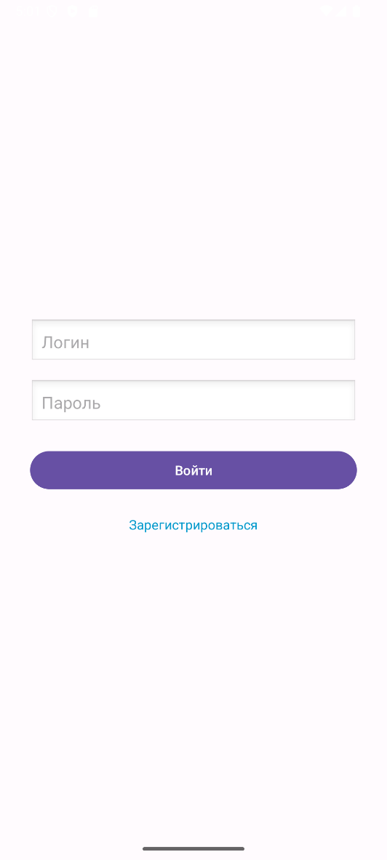

Рисунок 1 – Страница входа

## Использование каталога

При успешной авторизации вас перенаправляет на страницу каталога

(рис. 2).

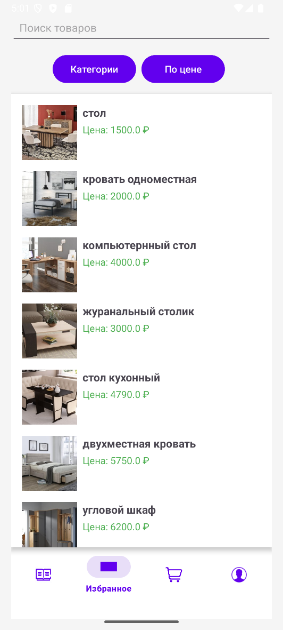

Рисунок 2 – Каталог

Вам представлен широкий ассортимент мебели разной категории и ценовым фильтром.

## Просмотр информации о мебели

При нажатии на позицию мебельной изделии вас перенаправит на страницу для ознакомления полной информации о мебели, где можно рассмотреть фотографию, прочитать полное описание, просмотреть цену и наличие в магазинах (рис. 3).

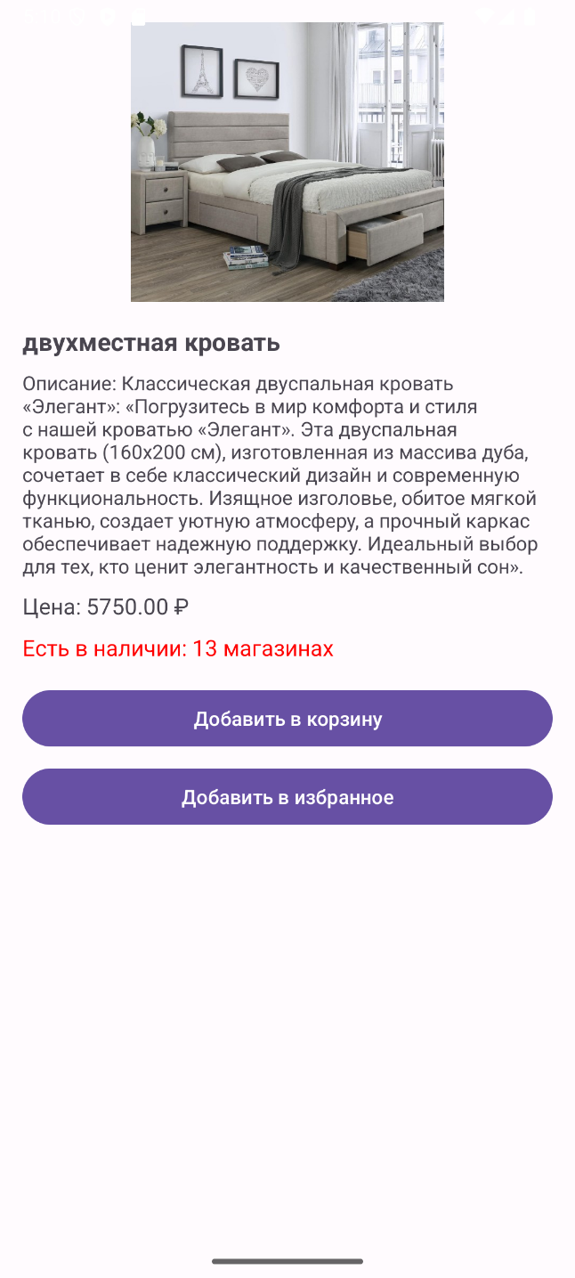

Рисунок 3 – Информация о мебели

## Управление избранным

При нажатии на кнопку «Добавить в избранное» выбранная мебель окажется в списке избранных товаров, а также есть возможность удалить с избранных товаров (рис.4).



Рисунок 4 – Избранное

# **4.5** Управление корзиной

При нажатии на кнопку «Добавить в корзину» выбранная мебель окажется в списке корзины, а также есть возможность удалить с корзины (рис.5).

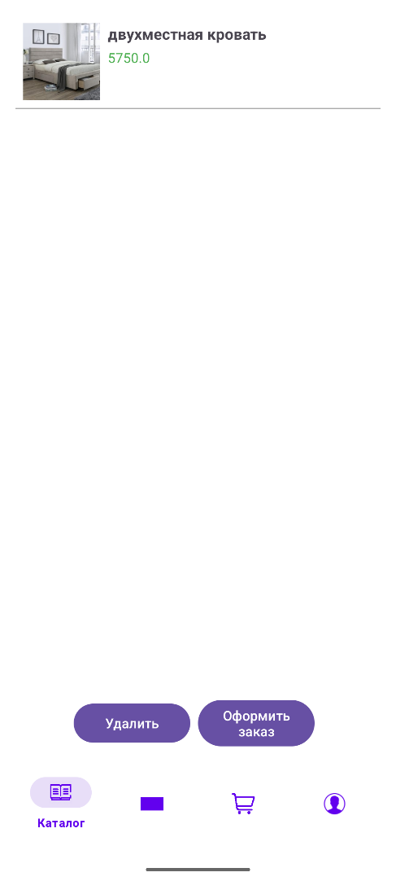

Рисунок 5 – Корзина

# **4.6** Оформление заказа

При нажатии в корзине на кнопку «Оформить заказ» вас перенаправит на страницу для запыления данными для доставки, а также для выбора способа оплаты (наличными при доставке или банковской картой) (рис.6).

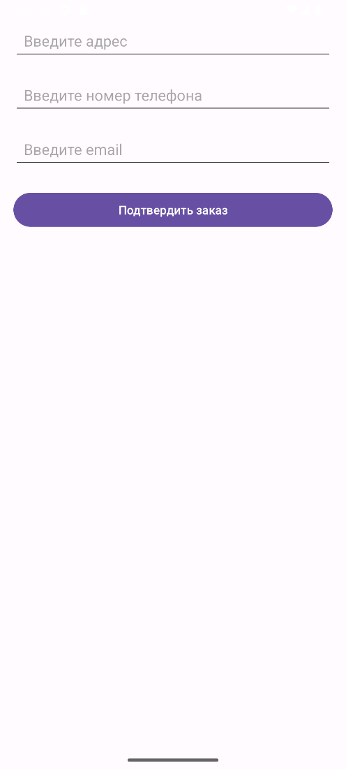

Рисунок 6 – Оформление заказа

# **4.7** Просмотр профиля и заказов

После нажатия на кнопку «Подтвердить заказ» вас перенаправит на страницу профиля, где можно ознакомиться с полной информации о актуальных заказах и их подробности (рис.7).

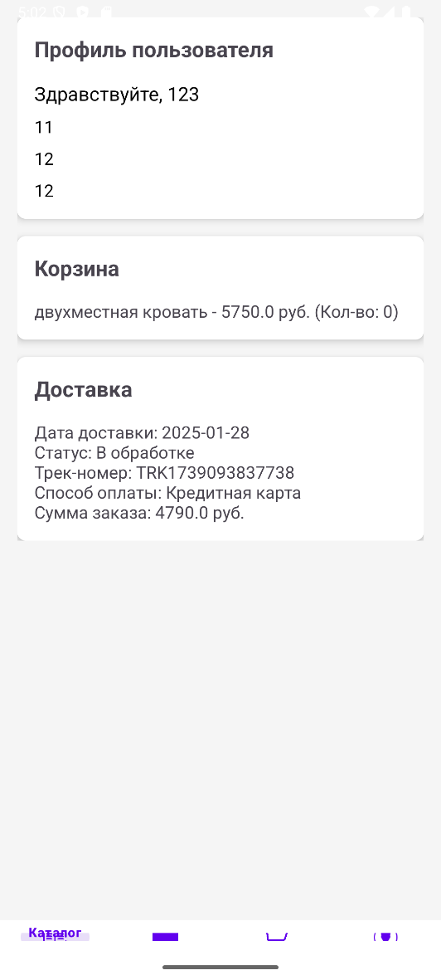

Рисунок 7 - Профиль

# Аварийные ситуации

|  |  |  |  |  |
| --- | --- | --- | --- | --- |
| Ошибка |  | Возможная причина |  | Решение |
| Невозможно войти |  | Ошибочный  логин/пароль |  | Проверьте данные, попробуйте восстановить пароль или обратитесь в поддержку |
| Нет данных о товарах |  | Проблемы с интернет-соединением |  | Проверьте подключение к интернету |
| Приложение зависает |  | Перегружена система |  | Перезапустите приложение, очистите кэш |

# Рекомендации по освоению

## Ресурсы для изучения

Руководство пользователя (текущий документ);

Обучающие видео (если доступны на платформе разработчика).

## Контрольный пример работы

Для проверки работы приложения рекомендуется выполнить все основные операции, описанные в разделе 4 настоящего документа.